SCHELL Zu- und Ablaufset für wandhängendes WC
SCHELL

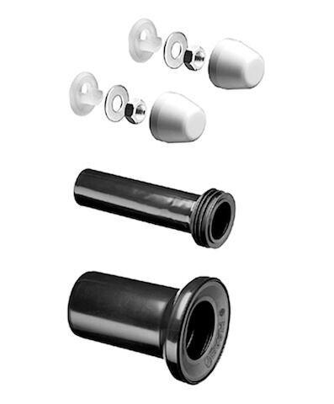Eigenschaften
Werkstoff
Polyethylen (PE)
Nennmaß Ablass
DN 80, DN 100

